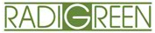

Technical Details For Soccer Grass 60 DOUBLE T
Radigreen® è il marchio del filato in poliolefine o poliammide per erba sintetica, utilizzato per i campi sportivi, per usi decorativi e landscaping. Disponibile in diverse tipologie e vari colori, Radigreen® garantisce ottime performance rispettando le più severe normative internazionali in materia di protezione ambientale: sicurezza di utilizzo, smaltimento e riciclo. L’esperienza maturata e le continue ricerche sviluppate in team con i nostri clienti ci permettono di rispondere alle richieste sempre più specifiche di un settore che è in continua evoluzione.
Ogni fase del ciclo produttivo Radigreen® è gestita e monitorata da sistemi di controllo moderni e certificati. Estrusione, contemporanea colorazione in massa, nobilitazione con specifici additivi, controllo del titolo ed adeguati processi di stiro e stabilizzazione, assicurano e garantiscono una fibra resistente all’abrasione a all’azione dei raggi UV. Un’attenta verifica della qualità anche nei successivi processi di torcitura, arricciatura e bobinatura rappresenta un’ulteriore garanzia di controllo sul prodotto finale destinato ai clienti.

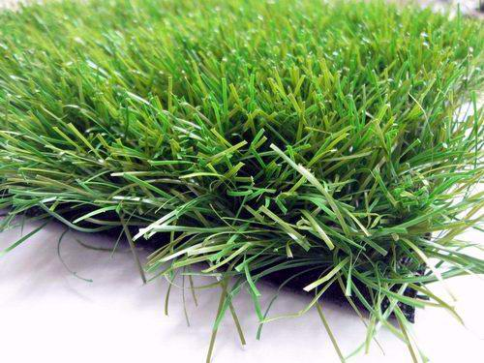
Name of the product |  | Soccer Grass 60 DOUBLE T
Short application |  | Soccer
Characteristics |  | Monofilament
Soccer Grass 60 Double T
Colour |  | Field green + Olive green
Composition |  | 100% Polyethylene
Dtex/Denier |  | 14.500 Dtex
Structure |  | Monofilament
Thickness |  | 145 microns
Pile height |  | 60 mm
Stitches |  | 8.000/sqm
Pile weight |  | 1.450 gr/sqm
Total pile weight |  |  | 1.450 gr/sqm

